软件技术基础课程设计报告
电科16班 张伟 160901137

- 锦标赛排序算法（40分）
（1）题目
自主编写函数实现树形选择排序。要求实现任意个整数的排序。

（2）背景材料
树形选择排序 ：
对于简单排序来说，主要是进行n-1趟元素的比较，每趟比较n-2次，每趟比较取出一个最小值(也可以是最大值)，逐步使列表有序。但是第一趟的比较是可以为后续的比较提供信息的，使后续的比较次数大大减少，而后续的比较又可以为更后续的比较提供信息，这样就减少了比较的次数，减少了时间复杂度。

（3）实现分析
实现原理：
第一步，首先对n个记录进行两两比较，得到较小的n/2个数再依次比较，依次类推直到得到一个最小值,这是一个构造完全二叉树的过程，根节点即为最小元素，叶子节点为列表元素。
构造的此树的存储结构可以用数组表示方法，数组长度为2n-1。填充此树，比如列表元素为：19 38 65 97 76 13 27 49
构造的树为： 13
38 13
38 65 13 27
19 38 65 97 76 13 27 49
13为根结点位最小值，列表元素为叶子节点

第二步，移走最小元素，此时可重新为数组a的第一个位置赋值为此最小值，之后如果找出次小值则可以为第二个位置赋值，......
第三步，找出次小值，找出最小值在叶子节点的位置，从该节点开始，和其兄弟节点进行比较，修改从叶子节点到根节点的元素值，比较完毕后，根节点为次小值。
第三步比较是利用了第一次比较提供的信息，因为第一步已经得到了两两比较的较小值，只要拿第一次与最小值比较的元素(即最小值的兄弟节点)与它们比较即可得最小值。即拿上述例子的76与27比较，然后27与38比较得到次小值27。
重复第二和第三步，排序完成。

（4）程序实现（C语言）
主要函数：
int CreatArr(int a[])；
void printArray(int arr[], int size)；
int TreeSelectionSort(int mData[],int len)；

主函数：
void main()
{
// TODO Auto-generated method stub
//int arr[] = { 38, 62, 35, 77, 55, 14, 35, 98 };
int n,l,j;
int arr[N];

scanf("%d ",&n); //测试次数
for(j = 0; j < n; j++)
{
l = CreatArr(arr);
//int l = sizeof(arr)/sizeof(arr[0]);

printf("Orignial array: \n");
printArray(arr, l);

TreeSelectionSort(arr,l);
printf("Sorted array: \n");
printArray(arr, l);

printf("\n");
}
}

（5）输入输出格式
输入: n arr(1),arr(2),arr(3)...arr(n)
输出： Orignial array:
arr(1),arr(2),arr(3)...arr(n)
Sorted array:
....

2
3 4 6 2 5 7 10
Orignial array:
3 4 6 2 5 7 10
Sorted array:
2 3 4 5 6 7 10

109 34 27 238 35 94
Orignial array:
109 34 27 238 35 94
Sorted array:
27 34 35 94 109 238
附录

1.截图
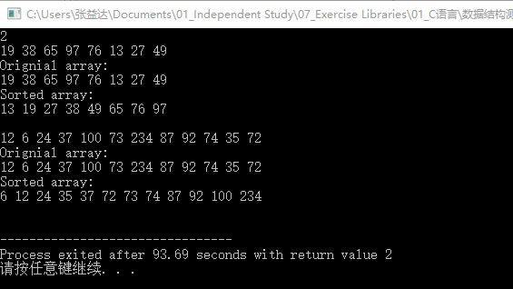
2.程序
/**********************1.锦标赛排序算法（40分）***********************
Describe：
自主编写函数实现树形选择排序。要求实现任意个整数的排序。
Author：Zhang Wei
Time： 15/12/2017
*******************************************************************/
#include <stdio.h>
#include <stdlib.h>

#define MAX_VALUE 99
#define N 100

int TreeSelectionSort(int mData[],int len)
{
int TreeLong = len * 4;
int MinValue = -10000;
int tree[TreeLong]; // 树的大小
int baseSize;
int i;
int max;
int maxIndex;
int treeSize;
baseSize = 1;

while (baseSize < len)
baseSize *= 2;
treeSize = baseSize * 2 - 1;

for (i = 0; i < len; i++)
tree[treeSize - i] = mData[i];

for (; i < baseSize; i++)
tree[treeSize - i] = MinValue;

// 构造一棵树
for (i = treeSize; i > 1; i -= 2) {
tree[i / 2] = (tree[i] > tree[i - 1] ? tree[i] : tree[i - 1]);
}

len -= 1;
while (len != -1) {
max = tree[1];
mData[len--] = max;
maxIndex = treeSize;
while (tree[maxIndex] != max)
maxIndex--;

tree[maxIndex] = MinValue;
while (maxIndex > 1) {
if (maxIndex % 2 == 0) {
tree[maxIndex / 2] = (tree[maxIndex] > tree[maxIndex + 1] ? tree[maxIndex]
: tree[maxIndex + 1]);
}
else {
tree[maxIndex / 2] = (tree[maxIndex] > tree[maxIndex - 1] ? tree[maxIndex]
: tree[maxIndex - 1]);
}
maxIndex /= 2;
}
}
//return mData;
}

/* Function to print an array */
void printArray(int arr[], int size)
{
int i;
for (i = 0; i < size; i++)
printf("%d ", arr[i]);
printf("\n");
}

int CreatArr(int a[]){
//以回车结束输入，建立一个待排序数组
char s;
int i,c = 0;
for (i = 0; i < N && s != '\n';i++)
{
scanf("%d",&a[i]);
s = getchar();
c++;
}
return c;
}

void main()
{
// TODO Auto-generated method stub
//int arr[] = { 38, 62, 35, 77, 55, 14, 35, 98 };
int n,l,j;
int arr[N];

scanf("%d ",&n); //测试次数
for(j = 0; j < n; j++)
{
l = CreatArr(arr);
//int l = sizeof(arr)/sizeof(arr[0]);

printf("Orignial array: \n");
printArray(arr, l);

TreeSelectionSort(arr,l);
printf("Sorted array: \n");
printArray(arr, l);

printf("\n");
}
}

- 线段覆盖问题（60分）
（1）题目
给定N个整数区间[Ai,Bi]，其中1<=Ai<Bi<=1000，可事先存在数组中。求：1到1000这1000个整数各自在N个区间中出现过几次。注意算法时间复杂度，逐个区间判断计数的方法不给分。（提示：百度线段树）

（2）背景材料
线段树是一种二叉搜索树，将一个大区间划分成单元区间，每个单元区间对应一个叶子节点；内部节点对应部分区间，如对于一个内部节点[a, b]而言，其左子节点表示的区间为[a, (a+b)/2]，其右子节点表示的区间为[1+(a+b)/2, b]；
对于区间长度为N的线段树，由于其单元节点都是[a, a]的叶子节点，所以其叶子节点数为N，并且整棵树为平衡二叉树，所以总节点数为2N-1，树的深度为log(N)+1；

插入操作：将一条线段[a, b]插入到区间长度为[l, r]的线段树root中，如果root不是单元节点，则求得mid=(l+r)/2；（删除和查找操作类似）
如果b<=mid，则将[a, b]插入到root->left子树中；
如果a=b=mid，则将[a, b]插入到root->left子树中，
如果a=mid<b，则将[a, a]插入到root->left子树中，[a+1, b]插入到root->right子树中；
如果a>mid，则将[a, b]插入到root->right子树中；
如果a<mid<b，则将[a, mid]插入到root->left子树，将[mid+1, b]插入到root->right子树中。
线段树最主要的应用是判定几个给定区间之间的关系，判定某一个区间A是否在若干个目标区间内出现，时间复杂度为O(MlogN)，M为A的区间长度，N为构建线段树的整个区间长度；但原始的线段树需要表示每一个单元区间，所以空间复杂度较高为2N，优化方案是离散化（Discretization）压缩线段树区间；但是由于线段树每个节点上需要维护一个int的计数变量（记录其子树被覆盖的次数），所以每次插入或者删除操作都需要O(N)的时间维护线段树的正确性，可以为每一个节点增加一个延迟标记的delta值（Delay Mark），这个值记录当前节点所在的区间需要进行的修改（但是还没有对其左右子树的节点进行修改），当查询路径需要到其左右子树中时，将这个delta值传递给其左右子树，而将本节点保存饿delta值去除；

（3）实现分析
一般解法是将M个数字分别于N条线段比较判断，时间复杂度为O(MN)；可以利用线段树记录N条线段在[1, 1000]范围内出现的次数和位置，然后利用二叉树的O(logN)查找时判断每个数字最终出现的线段；
（4）实现方案
①按照给定的元素范围构建线段树的框架；如给定[0, 7]，则利用线段树为满二叉树的性质，其节点个数为2N-1=15；基本存储结构为数组，如果当前节点为array[i]，则array[2*i]和array[2*i+1]分别为左右子节点；节点内拥有一个记录本节点代表的线段出现的次数，初始化为0；时间复杂度为O(logK)，K为给定的区间范围；
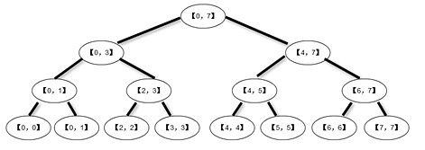
②将给定的N条线段插入到已经构建好的线段树框架中；如给定三条线段：[2,5],[4,6],[0,7]，依次插入则最终成为一棵可用的线段树；时间复杂度为O(NlogK)；
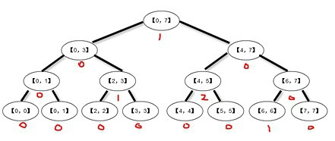

③查询给定的M个点在N条线段出现的次数；如给定数字2，则递归到线段树中的节点[2,2]，并将经过的节点的count值累加起来，最终就是数字2在给定的线段集合内出现的次数；
（5）程序实现（C语言）
结构体设计：
struct SegTreeNode
{
int val;
int count;
}segTree[MAXNUM];//定义线段树结点

功能函数：
void CreatArr(int a[],int n)；
void build(int root, int arr[], int qarr[], int n, int istart, int iend)；
int query(int root, int nstart, int nend, int qstart, int qend)；

主函数：
int main(void)
{
int i,n,arr[N];
scanf("%d ",&n);
CreatArr(arr,n);//n个整数区间
cout<<endl<< "你所选择的区间是："<<endl;
for (i = 0; i < 2*n ; i+=2)
cout << "[" << arr[i] << ", " << arr[i+1] << "] " ;
cout << endl << endl;

int Interval_Arr[1000];
for(i = 0; i < 1000; )
{
Interval_Arr[i] = ++i;
}
build(0, Interval_Arr, arr, n, 1, 1000);//1~1000构建一棵线段树

return 0;
}

（6）输入输出格式
Input：n
Interval： 15 20 10 30 17 19 5 20 12 15 30 40
Output：1000个整数各自在N个区间中出现过几次

附录

- 截图
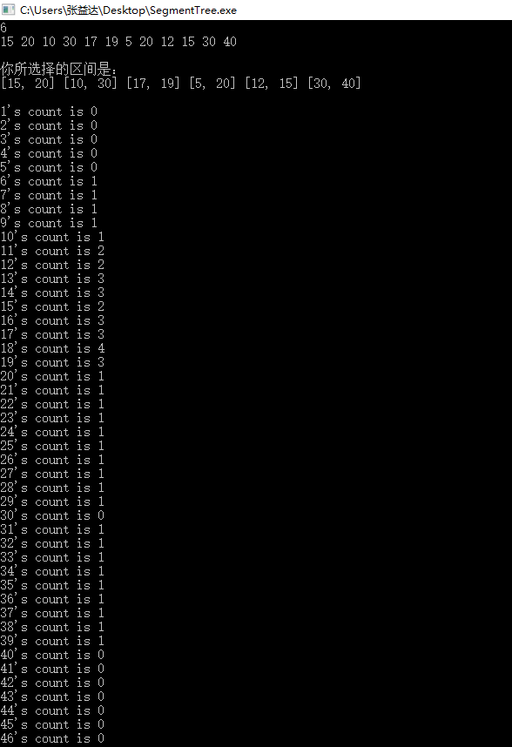

- 程序

/****** ****************2.线段覆盖问题（60分）***********************
Describe：
给定N个整数区间[Ai,Bi]，其中1<=Ai<Bi<=1000，可事先存在数组中。
求：1到1000这1000个整数各自在N个区间中出现过几次。注意算法时间复杂
度，逐个区间判断计数的方法不给分。（提示：百度线段树）
Author：Zhang Wei
Time： 23/12/2017
*******************************************************************/
#include <iostream>
#include <stdlib.h>

using namespace std;

#define ERROR 0
#define OK 1
#define MAXNUM 1000
#define N 1000

struct SegTreeNode
{
int val;
int count;
}segTree[MAXNUM];//定义线段树结点

/*******************************************************************
功能：构建线段树
root：当前线段树的根节点下标
arr: 用来构造线段树的数组
qarr： 储存n个区间的数组
n： 区间个数
istart：数组的起始位置
iend：数组的结束位置
********************************************************************/
void build(int root, int arr[], int qarr[], int n, int istart, int iend){
//构建线段树
int i;
if(istart == iend)//叶子节点
{
segTree[root].val = arr[istart];//根节点
segTree[root].count = 0;//初始化计数为零
for(i=0; i < 2*n ;i+=2){
if(qarr[i] < segTree[root].val && segTree[root].val < qarr[i+1]) {
segTree[root].count++;
}
}
cout << segTree[root].val <<"'s count is " << segTree[root].count << endl;
}

else
{
int mid = (istart + iend) / 2;
build(root*2+1, arr, qarr, n, istart, mid);//递归构造左子树
build(root*2+2, arr, qarr, n, mid+1, iend);//递归构造右子树

//根据左右子树根节点的值，更新当前根节点的值
segTree[root].val = min(segTree[root*2+1].val, segTree[root*2+2].val);
}
}//build

/*******************************************************************
功能：线段树的区间查询
root：当前线段树的根节点下标
[nstart, nend]: 当前节点所表示的区间
[qstart, qend]: 此次查询的区间
*******************************************************************/
int query(int root, int nstart, int nend, int qstart, int qend)
{
//查询区间和当前节点区间没有交集
if(qstart > nend || qend < nstart)
return ERROR;
//当前节点区间包含在查询区间内
if(qstart <= nstart && qend >= nend)
return segTree[root].val;
//分别从左右子树查询，返回两者查询结果的较小值
int mid = (nstart + nend) / 2;
return min(query(root*2, nstart, mid, qstart, qend),
query(root*2+1, mid + 1, nend, qstart, qend));

}//query

void CreatArr(int a[],int n){
//以回车结束输入，建立n个区间
char s;
int i;
for (i = 0; i < 2*n && s != '\n'; i+=2)
{
scanf("%d %d",&a[i],&a[i+1]);//相邻两个元素表示n个区间范围 [1，2]、[3,4]...[i,i+1]
s = getchar();
}
}//CreatArr

int main(void)
{
int i,n,arr[N];
scanf("%d ",&n);
CreatArr(arr,n);//n个整数区间
cout<<endl<< "你所选择的区间是："<<endl;
for (i = 0; i < 2*n ; i+=2)
cout << "[" << arr[i] << ", " << arr[i+1] << "] " ;
cout << endl << endl;

int Interval_Arr[1000];
for(i = 0; i < 1000; )
{
Interval_Arr[i] = ++i;
}
build(0, Interval_Arr, arr, n, 1, 1000);//1~1000构建一棵线段树

return 0;
}

- 微信最大朋友圈（60分）
已知n个人之间谁和谁是朋友，用邻接矩阵表示。且约定朋友的朋友也是朋友（但这种情况不会表示在矩阵中）。编写程序找到其中人数最多的朋友圈。（提示：百度并查表）

